Heimatssprüche
Heimat, was ist Heimat? Heimat sind die üppigen Wiesen, die Obstbäume, die Wälder. Heimat sind die Strassenkreuzung vor meinem Haus, der Geruch der Schmierseife im Treppenhaus, das Geräusch der Schritte auf dem ausgetretenen Parkettboden. Heimat sind meine italienische Espressomaschine und die chinesische Vase, ein Erbstück. Und Heimat sind meine Freunde, Menschen, die mir nahe stehen. Ohne sie wäre Heimat unvorstellbar. Heimat sind aber auch die Tageszeitung, die Werbeplakate auf den Strassen und der Radiosprecher mit Walliser Dialekt. Heimat, das sind Erinnerungen, Kindheitserinnerungen, persönliche Erinnerungen. Heimat ist eigentlich fast alles, alles was uns vertraut ist. Wie das Bild in einem Kaleidoskop verändert sich das Bild von Heimat je nachdem, wie wir es betrachten, und je genauer wir es zu beschreiben versuchen, desto unfassbarer wird das Bild. Heimat ist ein Gefühl – und die Dinge, die dieses Gefühl entstehen lassen, scheinen willkürlich, zufällig, veränderlich und individuell. Und doch, Heimat ist. Aus unzähligen Fragmenten lässt sich offenbar ein Ganzes zusammensetzen, es entsteht das, was Heimat genannt wird. Heimat ist nichts Gegebenes, sondern ein Produkt, individuell erstellt und gelebt.

Lesetext „Yves“
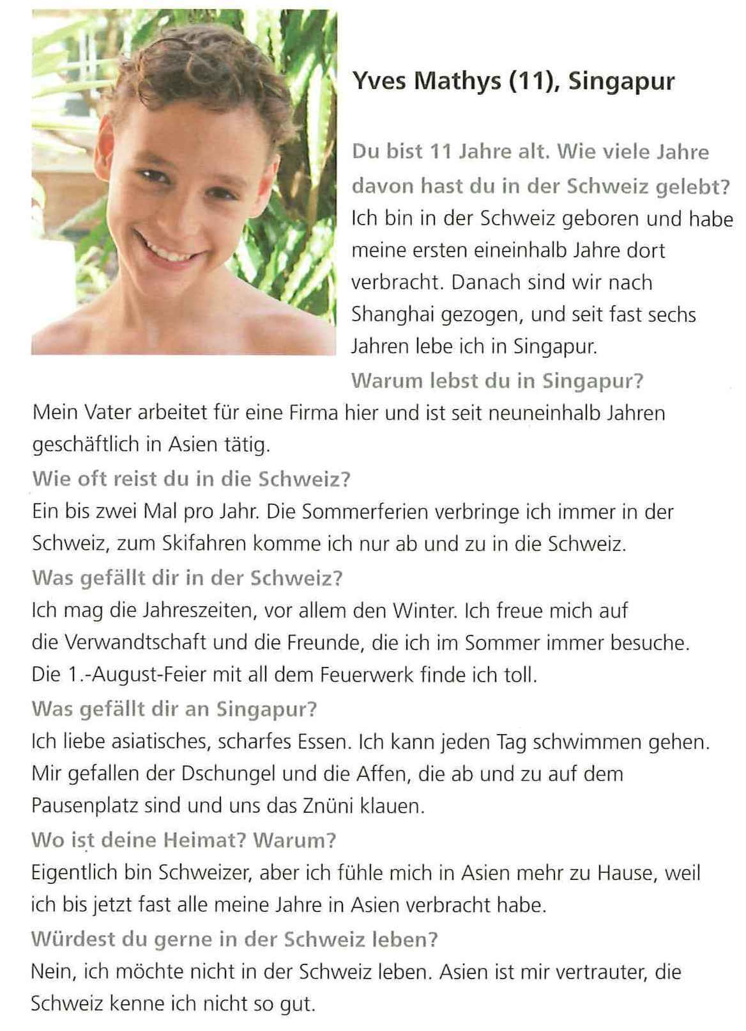

Lesetext „Hilal“
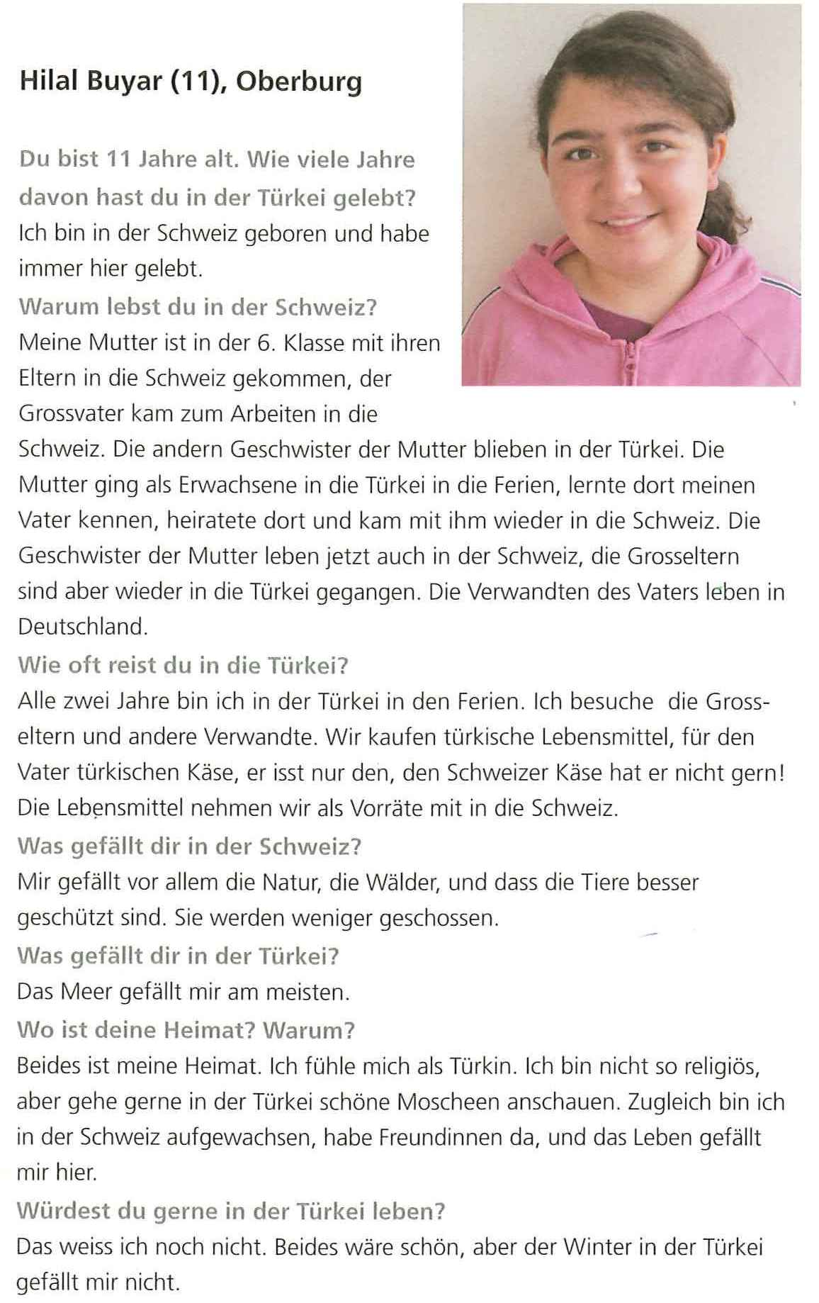

Arbeitsauftrag 1

- Lies den Text von Hilal Buyar.
- Beantworte dieselben Fragen wie Hilal und überlege, was ist bei
dir gleich, was ist anders.
- Besprecht eure Antworten.
- Schreibt auf Papierstreifen was an Eurem Heimatland wichtig ist.
- Hängt die Streife so auf, das alle sie lese können.

Arbeitsauftrag 2

- Lies den Text von Yves Mathys
- Wenn dein Heimatort in der Schweiz liegt:
Überlege Antworten zu folgenden Fragen:
- Aus welchen Gründen würdest du auswandern.
- Wohin würdest du auswandern?
- Was würdest du im Ausland vermissen?
- Was würdest du gerne hinter Dir lassen?

- Besprecht eure Antworten.
- Schreibt auf Papierstreifen was an Eurem Heimatland wichtig ist.
- Hängt die Streife so auf, das alle sie lese können.

Arbeitsauftrag 3

- Weist du wie dein Heimatort (Geburtsort, Heimatland) aussieht?
- Suche dazu viele Informationen.
- Frage deine Eltern oder Grosseltern auch nach Ihrer Beziehung zu
Ihrem Heimatort.
- Stelle mit den gefundenen Informationen ein Portrait zusammen.
- Du kannst auch Bilder verwenden. Schreibe zu jedem Bild auf
warum hast du das gewählt (begründe deine Meinung).
- Gestalte mit den Bildern und den Texten ein Plakat mit dem Titel
„Heimat“.
- Studiere das Plakat und vergleiche mit den anderen.
- Zeige dein Plakat deiner Lehrperson.
- Als Arbeitshilfe kannst du die folgenden Fragen zum Thema
anwenden.

Fragen zum Thema

- Was ist für mich Heimat?
- Wer bin ich?
- Wo gehöre ich hin?
- Wo fühle ich mich wohl?
- Ist für mich die Familie Heimat?
- Möchte ich als Ausländer/in angesehen werden?
- Womit identifiziere mich?
- Was ist für mich Leben in zwei Kulturen?
- Was sind die Integrationsvoraussetzungen?
- Weisst du, wie deine Heimat (dein Geburtsort, dein Heimatland)
aussieht? Sammle dazu möglichst viele Informationen von deinen
Eltern, Grosseltern, Verwandten, Freunden etc.

